Izgalmas, színes fejezet kezdete: a BMW Group új járműgyárában elsőként a festőüzemben indul el a termelés
Az előszériás gyártás 2024 év végén indul Magyarországon
Magas szintű szabványok biztosítják az erőforrások tekintetében leghatékonyabb termelést
Földgázhasználattól függetlenített, elektromos hőtermelésre építő festési műveletek
A BMW Group Gyár Debrecen épületei hamarosan elnyerik végső formájukat. 2023 áprilisában élő fával ünnepelt a festőüzem, amikor elérte legmagasabb pontját a gyár legmagasabb épülete. A 26 méter magas, háromszintes, 90 000 négyzetméter alapterületű komplexum bokrétaavatója az egyike volt a tavalyi első mérföldköveknek. Kicsivel több mint egy évvel később pedig a legmodernebb technológiát képviselő festőüzem lesz a járműgyár elsőként beindított részlege.
Különböző új eljárások és rendszerek – például a villamosenergia-alapú hőtermelés (power-to-heat), a Heat Grid és az eRTO – alkalmazása révén a debreceni üzem lesz az első olyan festőüzem a BMW Group globális termelési hálózatában, amely teljes mértékben szakít a fosszilis tüzelőanyagok használatával. Az új debreceni járműgyár, ahol idén év végén beindul a próbagyártás, mintául szolgál a BMW iFACTORY elvein alapuló valamennyi jövőbeli üzem számára.
Az új debreceni festőüzem óránként harminc karosszéria festésére képes a teljesen automatizált festési folyamat során. Ez a kapacitás a későbbiekben jelentősen növelhető. A technológia beüzemelését a BMW iX1 modellek bevonásával végzik el a szakemberek. A csúcstechnológiás rendszert a gyártóhálózaton belül meglévő szakértelem felhasználásával fejlesztették ki és tervezték meg. A festőüzemnek otthont adó 33 000 négyzetméter alapterületű, háromszintes épület bőséges munkaterületet biztosít a modern gyártáshoz.
A villamosenergia-alapú hőtermelés jelentősen csökkenti a CO2-kibocsátást
A villamosenergia-alapú hőtermelés elve alapvető fontosságú a debreceni festőüzem fosszilis tüzelőanyagok, például földgáz nélkül történő üzemeltetéséhez. A technológiai műveletekhez szükséges összes kemence és egyéb folyamat teljes egészében elektromos árammal fog működni, nem pedig földgázzal, ahogyan az korábban megszokott volt. Ez az elv jelentősen csökkenti a festőüzem szén-dioxid-kibocsátását, azzal együtt is, hogy a földgáz nélküli működés miatt az áramfogyasztás növekedni fog. Debrecenben a termeléshez szükséges, a gyár területén kívül megtermelt energia kizárólag megújuló energiaforrásokból származik majd.
A „Heat Grid” projekt további tíz százalékos energiamegtakarítást jelent
Az úgynevezett „Heat Grid” energiahatékonysági projekt már az új festőüzem tervezési szakaszában sikeresen megvalósult. Az innovatív koncepció több intézkedést ötvöz a hatékony energiavisszanyerés érdekében, így akár tíz százalékos további energiamegtakarítást tesz lehetővé. A projekt központi eleme egy nagyméretű, multivalens tároló kazán, amely összegyűjti a sűrítettlevegő-ellátásból, a szárítókemencékből és a hűtőrendszerekből származó hulladékhőt, hogy az a vízkör előmelegítésére újra használható legyen.
A debreceni infrastruktúra további egyedülálló jellemzője, hogy a teljes rendszer mindössze 65°C vízellátási hőmérsékleten működik, szemben a korábbi létesítményekben jellemző 90-120°C-os hőmérséklettel. A forró vizet a festőüzem csarnokának szellőzőrendszerének ellátására használják, stabil körülményeket biztosítva a festőkabinokban, 22°C-os üzemi hőmérsékleten és 60-65 százalékos páratartalom mellett.
Innovatív eRTO technológia a kiáramló levegő tisztítására
Debrecen az innovatív eRTO-eljárásra támaszkodik majd a kiáramló levegő tisztításában. Az eRTO az „elektromos regeneratív termikus oxidáció” kifejezés rövidítése, egy olyan eljárás, amely 800-1000°C-os hőmérsékleten tisztítja meg a festőüzemből kiáramló levegőt, és a korábbiaktól eltérően kizárólag elektromos árammal működik. A tisztítási folyamat során a kiáramló levegő egy kerámiaágyon halad át, ahol az oldószermaradványok elégetése történik. Ehhez a levegőt rövid idő alatt magas hőmérsékletre kell hevíteni. A magas hővisszanyerési aránynak köszönhetően – a hőt hatékonyan visszatartja a rendszerben – az eRTO rendszer nagyon magas szintű energiahatékonyságot biztosít.
Teljesen automatizált száraz leválasztás
A BMW Group számos más gyárához hasonlóan az új debreceni festőüzem is modern, környezetbarát száraz leválasztási technológiát alkalmaz. A festékfelesleget, amely a festőkabinban nem tapad meg a karosszérián, kiszűrik és mészkőporral keverik össze. Ez jelentősen csökkenti a vízfogyasztást, és lehetővé teszi, hogy a festőkabin akár 90 százalékban keringetett levegővel működjön. Más szóval, 100 százalék helyett csak a levegő 10 százalékát kell párásítani és annak a hőmérsékletét szabályozni, ami jelentős energiamegtakarítást eredményez. Az eljárásnak köszönhetően a használt mészkőpor is visszavezethető az anyagkörforgásba, és újra felhasználható például a cementiparban, ahelyett, hogy azt szennyezett szennyvízként kellene ártalmatlanítani, mint a korábbi nedves leválasztási technológia esetében.
Átfogó digitalizáció
Az olyan innovatív technológiák mellett, mint a Heat Grid és az eRTO, az átfogó digitalizáció is hozzájárul az új debreceni festőüzem magas szintű hatékonyságához. Például teljesen automatizált, vezető nélküli AGV-k (Automated Guided Vehicles) szállítják a karosszériákat a megfelelő műveletekhez. Ezenkívül automatizált felületi ellenőrzést (Automated Surface Inspection, AOI) alkalmaznak, amely mesterséges intelligenciát használ a festés minőségének ellenőrzésére és az utólagos megmunkálást igénylő területek azonosítására. A festőüzem tervezése ugyancsak virtuálisan történt. Ez lehetővé tette a szerkezeti tervezés virtuális tesztelését a tényleges építés megkezdése előtt. A dolgozók előzetes képzését szintén virtuálisan tartották.
A vállalat pozíciói iránt érdeklődők a jelentkezésüket a karrieroldalon nyújthatják be, ahol folyamatosan elérhetők a legfrissebb nyitott álláslehetőségek: https://www.bmwgroup.jobs/hu/hu.html
Sajtókapcsolat:
- Salgó András, vállalati kommunikációs menedzser
- +36 29 555 115
- andras.salgo@bmw.hu
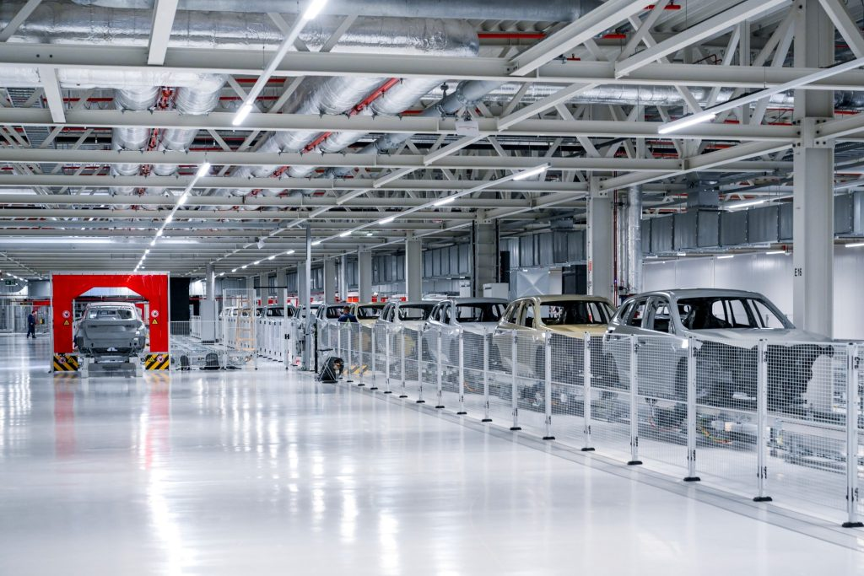 | © BMW Group
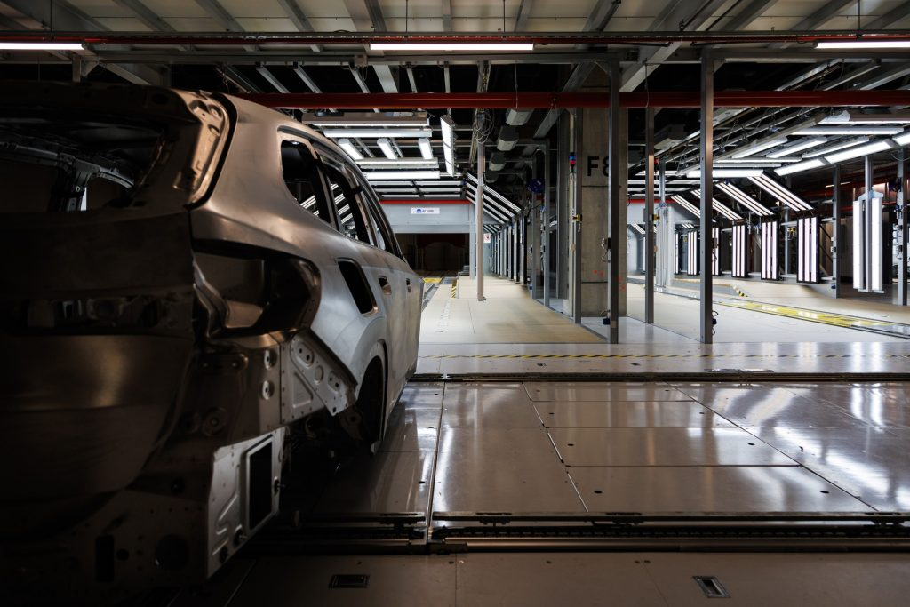 | © BMW Group
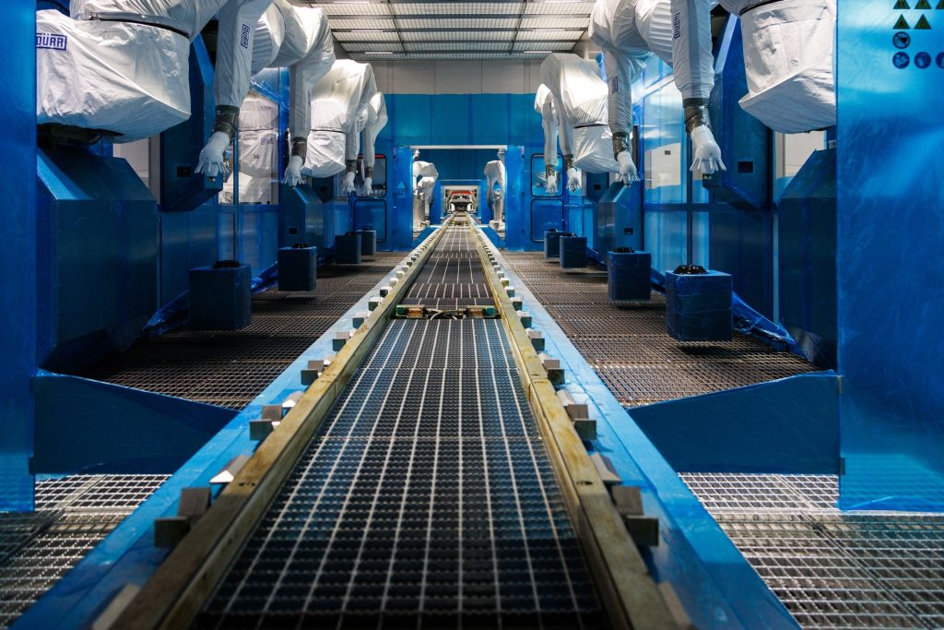 | © BMW Group
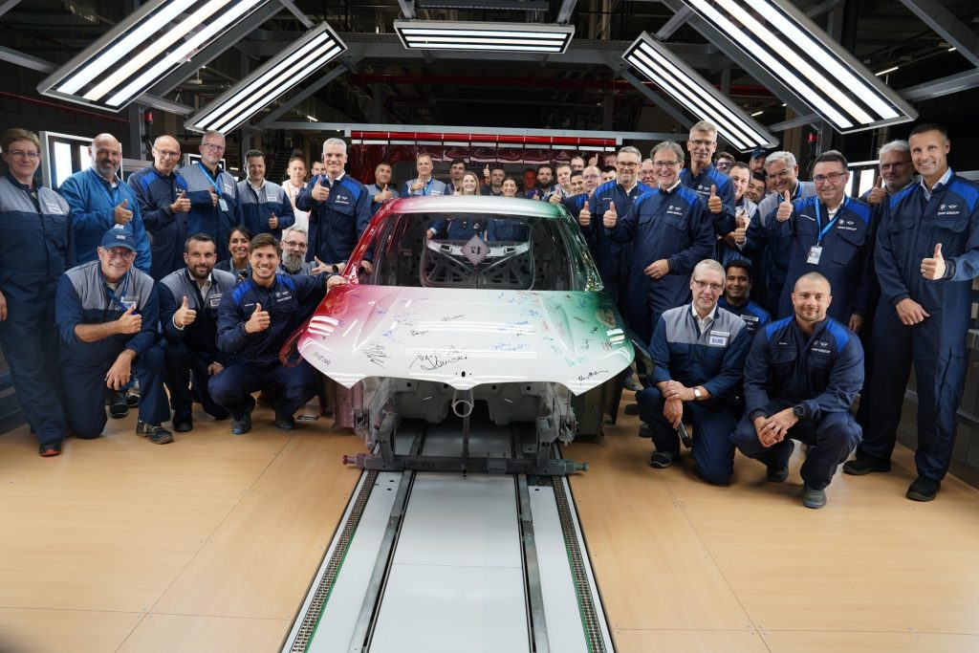 | © BMW Group
Eredeti tartalom: BMW Magyarország
Továbbította: Helló Sajtó! Üzleti Sajtószolgálat
Ez a sajtóközlemény a következő linken érhető el:

